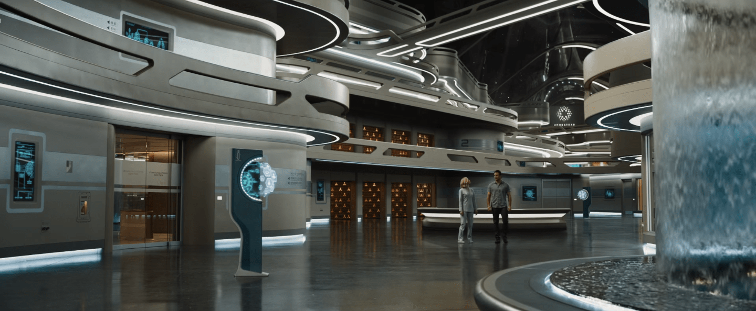**Aurora Lane (passenger)**

Doel:  
Afsluiting van de buiten wereld.

Geen afleiding van buiten af.

Volledige focus op de prachtige muziek

Wonen/ werken:

Ze heeft een vrolijke uitdagende baan die haar constant verder duwd. Soms moet ze zich goed kunnen focusen in een durkke luidruchtige werk omgeving.

Ze woont in een appartement waar ze rekening moet houden met der buuren. Maar omdat ze enrom van muziek houd heeft ze af en toe ruzie om het geluid.

Ze heeft een enorm modern huis met veel nieuwe snufjes. Bijna alles wordt automatisch aan gestuurd. Ze is geintresseerd in de nieuwe technologie.

Geld rol:

Ze vind het belangrijk dat haar geld voor de juisten dingen wordt uitgegeven. Veel geld heeft ze niet dus moet ze der wijselijk mee omgaan.

Leeftijd:

24 jaar

Keuzens:

Ze denkt goed na over haar keuzens. Zo dat ze de juisten keuzen voor zich zelf maakt. Alles om haar heen is gekozen zo dat het perfect bij haar zelf past.

Gedachte:

Der moet rust in der hoofd zijn. Wil niet nadenken over stressvolle situaties. Ze moet gefocust kunnen zijn op 1 ding waar ze mee bezig is.

Gedrag:  
Drukke meid. Veel aan der hoofd. Veel bezig. Houd er van om soms even te relaxen. Rust in der hoofd terwijl ze druk bezig is met dingen om der heen.

Een dag van Aurora Lane

**Eten en drinken**

**Op werk muziek uit**

**Naar het werk**

**Eten en drinken**

**Klaar maken**

**Muziek aan zetten**

**7 uur gaat de wekker**

**Eten en drinken**